Bober market1
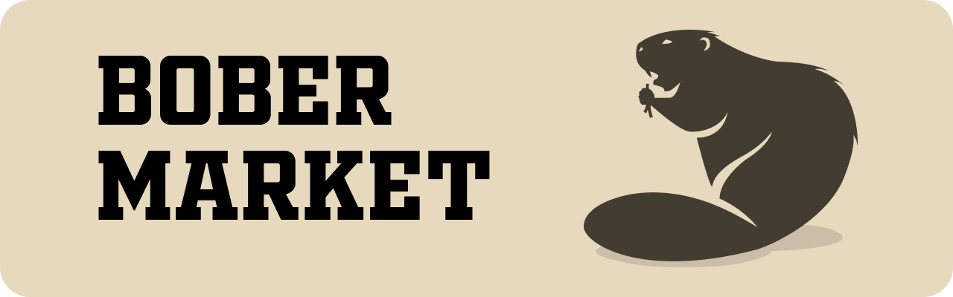
Надпись бобер маркет, изображение бобра, кусающего ветку, решил от точки избавиться.
Bober market2
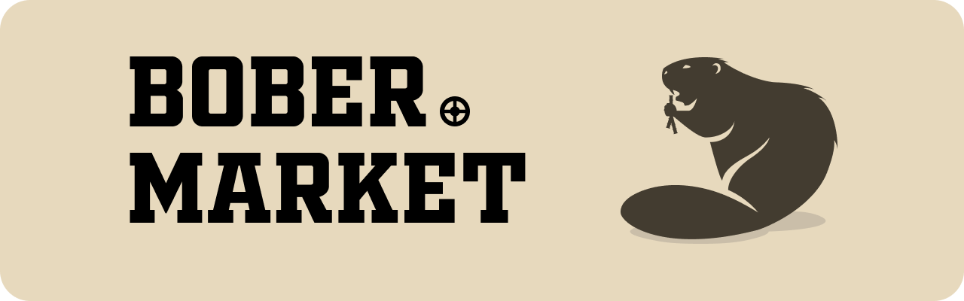
Все тоже самое, только точку решил заменить на вентиль, т.к. магазин специализируется на продаже оборудования для отопления, водоснабжения и фитингов, а вентиль как один из основных элементов водных труб. Ветка была заменена на трубы.
Bober market3
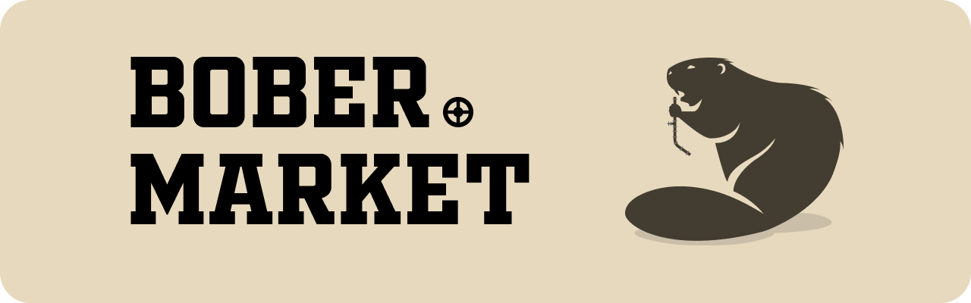
Видоизменил трубы, которые бобр грызет.

